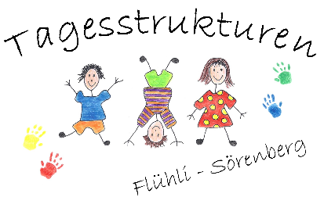

Anmeldung für das Betreuungsangebot im Schuljahr 2023/2024

Gemeinde Flühli Schulhaus: __________________________

Basisstufe
Primarstufe ……. Klasse
Sekundarstufe I ……. Klasse

Pro Kind ist ein Anmeldeformular auszufüllen

wird folgende Betreuungselemente regelmässig nutzen:
Name und Vorname des Kindes

Die Anmeldung gilt für das Schuljahr 2023/2024
für ein Semester (21. August 2023 bis 31. Januar 2024)
für den Zeitraum vom ……………. bis ……………….

Montag:
Betreuungselement II Mittag Betreuung Verpflegung
Betreuungselement IV Nachmittag Betreuung 14.45 Uhr - …………. Uhr)
Betreuung 15.40 Uhr - …………. Uhr)

Dienstag:
Betreuungselement II Mittag Betreuung Verpflegung
Betreuungselement IV Nachmittag Betreuung 14.45 Uhr - …………. Uhr)
Betreuung 15.40 Uhr - …………. Uhr)

Mittwoch:
Betreuungselement IV Mittag Betreuung

Donnerstag:
Betreuungselement II Mittag Betreuung Verpflegung
Betreuungselement IV Nachmittag Betreuung 14.45 Uhr - …………. Uhr)
Betreuung 15.40 Uhr - …………. Uhr)

Freitag:
Betreuungselement II Mittag Betreuung Verpflegung
Betreuungselement IV Nachmittag Betreuung 14.45 Uhr - …………. Uhr)
Betreuung 15.40 Uhr - …………. Uhr)

Das Element 1 und III wird bei nur bei Bedarf angeboten. Für diese Elemente I (Morgen) und III (nach dem Mittagessen) sucht die Schulleitung nach individuellen Lösungen.

Bitte melden sie sich bei Bedarf daher direkt bei der Schulleitung.

Wir profitieren gerne von der Hausaufgabenhilfe und wünschen daher, dass unser Kind in den

Tagesstrukturen Hausaufgaben macht.

Wir überlassen es unserem Kind, ob es in den Tagesstrukturen Hausaufgaben machen will.

Die Unterzeichnenden bestätigen, von den Aufnahmebedingungen und den Beiträgen Kenntnis genommen zu haben.

Datum Unterschrift Erziehungsberechtigte

Die Anmeldung ist bis zum 31. Juli 2023 der Schulleitung zuzustellen.
(Schulleitung, Schulhaus 2, 6173 Flühli oder schulleitung@schulen-fluehli.ch )

